＜ 内 容 ＞ デイサービスふぁみりぃ内にて、重症心身障害などをもつ
子どもたちを対象として、遊び相手や見守りなどをお願いします。
＜募集対象＞ 年齢・性別・経験不問
＊元気で、子どもたちと一緒に楽しく遊んでいただける方
＜ 期間・時間 ＞ 7/22（月）～8/30（金）（＊土日祝日・８/15はお休みです）
１０：００～１７：００ のうち 都合のよい時間
＊上記期間以外も随時募集しています！
＊短時間でも大歓迎！
＊交通費 上限1200円/日支給・昼食（お弁当・のみもの）支給
＊JR南彦根駅まで送迎も可（応相談）

- 実際のふぁみりぃのようすや1日の流れなどはこちら↓
HP http://hikone-morino-ouchi.or.jp/ ご参照ください☆

地域包括ケアステーション 森のお家
夏のボランティア募集のご案内
＜ ご応募・お問い合わせ ＞
お電話もしくはメールにてお問い合わせください。
（メールの場合はお名前・連絡先・所属をご明記ください。
こちらから改めてご連絡させて頂きます。）
でんわ：0749-49-2531
「訪問看護ステーションふれんずです」と
応対されますが、「ふぁみりぃのボランティアの募集を見て」と伝えてください。担当者に代わります。

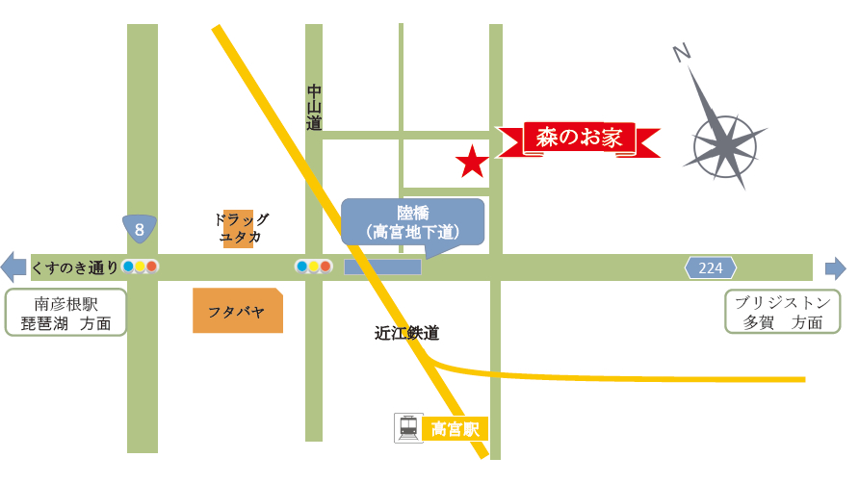
メール：famiry_friends@hikone-morino-ouchi.or.jp
〇 地域包括ケアステーション 森のお家
多機能型重症児者等デイサービス ふぁみりぃ
〒522-0201 滋賀県彦根市高宮町907-1

